基于无线通信的接触式带钢板形信号采集系统研制
任哲平 牛春平
（装甲兵工程学院，北京100072）
摘 要：针对滑环结构的接触式板形测试仪存在的不足，采用无线通信方式，研制了多单片机系统的嵌入式板形信号采集系统，通过光电接近开关的合理安装设计，巧妙解决了检测辊正反转时的信号采集和每组4个传感器信号区分问题，并给出了I²C总线系统中主、从单片机的流程。现场试验表明，在传感器为30组，检测辊10圈/秒转动时，系统的可靠性、数据传输速率和误码率均可满足板形闭环控制的要求。
照片尺寸为20mm*30mm；最好不用红色背景
关键词：板形仪；信号采集；无线通信
中图分类号：TP211.32 文献标识码：A 文章编号：xxxx

Research on Strip Steel Shape Signal Collection for Shape Meter of Contact Type Based on Wireless Communication
REN Zhe-ping NIU Chun-ping
(The Academy of Armored Forces Engineering, Beijing 100072)
Abstract：Aiming at the problem of the shape meter of contact type based on slip ring, wireless and embedded multi-SCP system for strip steel shape signal Collection are developed. The problem are solved perfectly that signal collection when the shape meter running in positive or negative and distinguishing differ sensor signal in same group, through the installation of photoelectric switch. The software flow chart of master and slave IIC bus communication is given. Practice shows that when the number of channels is 30, the shape meter rotational speed is 10 circles per second, the data sampling accuracy and transmission rate can meet the requirements of the shape meter closed-loop-control.
Key words：Shape Meter; Signal Collection; Wireless Communication

1引言
随着现代工业科学技术的不断发展，带钢板形质量的要求越来越高。板形检测仪是带钢生产中，实现板形质量控制的基本前提^{[1-2]}。当前，基于不同检测方法的板形检测多有研究，但应用最多的还是ABB公司的分段检测辊和DAVY公司的空气轴承式Vidimon检测辊板形仪。这两款检测辊价高，备件昂贵^{[2]}，且采用辊环或滑环结构^{[3-4]}，由于干燥、洁净、高绝缘性等微弱电信号传输条件要求，造成检测辊的制造精度要求高且需要经常清洗维护，而且轧制大多在恶劣的工作环境中进行，电刷摩擦生热、磨损等严重影响板形仪工作的稳定性和测量精度^{[5]}。这正是此类接触式板形仪的弊端所在。

收稿日期：
文献[5]针对此弊端，提出了基于Nrf24L01的无线方案，但整体上传感器数量不足，限制了检测辊的长度或检测密度，且仅进行了数据传输实验，整个检测仪的稳定性、实时性、抗干扰性均未提及。
2 基于无线通信的接触式板形检测仪功能设计
检测辊是整个板形检测仪中的核心部件，本检测仪中的检测辊采用与ABB公司和文献[6]中结构类似的分段式或整辊镶块式结构，传感器采用压磁式传感器，如图1所示。图中右侧为检测辊的剖面图，此剖面中均匀安装4个压磁式传感器组成一组，整个检测辊均匀安装26组传感器。
每组传感器对应一个模拟信号通道，检测辊转动一圈，传感器信号经调理之后的理想波形如图2所示。该信号为检测辊中压磁式传感器经解调之后的输出电压信号，与检测辊上对应传感器位置的压力呈线性关系，信号范围0-3.3V。图中标注1、2、3、4分别对应检测辊转动到带钢与辊的接触点（如最上面）时，对应1、2、3、4号传感器的输出信号。信号检测具体要求如下：
- 在正常工作情况下，检测辊转动一圈，数据采集系统应能准确捕捉到26组传感器中各传感器输出信号的最大值，即峰值，且必须与传感器一一对应；根据需要，也可专门检测某一通道信号的完整波形，如图2所示。
- 检测辊为可逆辊，即可正反向转动，此时检测要求不变。
- 检测辊的转动最高速度为10圈/秒。
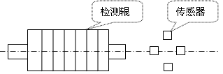
图1 检测辊结构示意
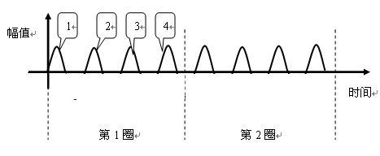
图2 调理后的传感器信号示意
3 板形信号数据采集系统总体方案
根据板形检测仪功能要求以及滑环传感微弱电信号的弊端，采集系统决定采用无线数据传感方案，整个检测仪总体结构如图3所示。
检测辊与数据采集系统通过固定连接器连接，传感器所需激励电源经滑环通过连接器输入，采集系统所需交流电源经滑环输入，传感器输出信号经过连接器输出到信号调理模块，经过采集处理电路完成信号采集并无线发送到PC机系统。正常工作时，检测辊与采集系统同轴转动。
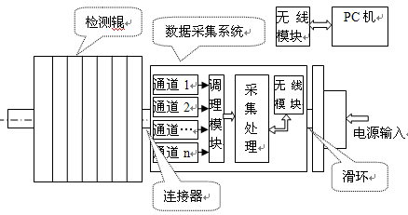
图3系统总体方案及数据采集系统模块结构
3.1 信号采集系统结构
综合考虑检测仪传感器数量以及数据采集和传输的指标要求，采集模块以56F8013单片机为核心的基于I²C总线的多单片机系统为解决方案，如图4所示。此款单片机具有32MIPS的指令执行速度、包含2个3通道的ADCs、1个带LIN从机功能的串行通信接口（SCI）、1个串行外设接口（SPI）、1个I²C串口，此外还有内置看门狗和多达26个普通IO引脚等丰富资源^{[7]}，可完全满足系统功能需要。
无线模块选用具有串口接口的XL02-232API型半双工无线传输模块。该模块可以工作在433MHz公用频段，传输距离300 米，串口速率 1.2K-115.2KBPS，数据格式 8N1。可完全满足系统数据传输需要。
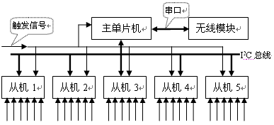
图4 多单片机系统结构示意
在I²C总线系统，启动信号、停止信号、地址码、读/写控制信号是由主控器（主机）发送给被控器（从机），应答信号由被控器发送给主控器^{[8]}。在功能上从机负责信号采集及处理，主机负责管理I²C总线系统及向无线模块发送数据包。没有采集触发信号时，主机和从机都处于等待状态；在开始采集触发信号到来后，主机继续等待，各从机并行开始采集处理数据，停止采集信号到来后，各从机将数据打包并依据主机命令向总线发送数据。主机开始巡检各从机，待所有从机数据发送完成后，将接收到的数据整体打包，发送到无线模块，并等待下一个触发信号。
3.2 采集触发和传感器区分信号产生
采集系统通过无线方式向上位机传输的最大值信号，要与每组4个传感器一一对应，同时，由于在传感器最大值过后，还要有足够的时间进行数据打包和无线传输，采集触发和传感器区分信号的产生采用图5所示方案。图中，固定部分与滑环硬连接，系统正常工作时，该部分静止不动，其内环和外环上安装挡铁，以触发接近开关。转动部分与检测辊硬连接，系统正常工作时，与检测辊同轴转动，其内环和外环分别安装两组光电接近开关。检测辊正常转动时，两组开关信号处理后的波形为连续的脉冲信号（如图中右侧所示，其中实线波形为触发信号，转动一圈4个脉冲；虚线为传感器区分信号，转动一圈，一个脉冲），检测辊转动快慢变换，则脉冲周期相应的变短或变长。
工作时，从单片机检测到触发信号下降沿时开始采集并处理信号，上升沿到来时停止采集，所采集数据通过总线由主单片机发送出去。开始采集信号到来时，若区分传感器信号为低电平，则将传感器标识设置为1，否则传感器标识自动加1，若标识已为4，则置为1。传感器标识数据根据I²C总线协议，由从单片机与最大值数据一同打包。
这样设计的好处在于，在时间上将采集过程和数据发送过程合理区分；完美解决了检测辊的正反转问题，不管正转或反转，触发信号波形不变；正确将每组4个传感器进行了区分。
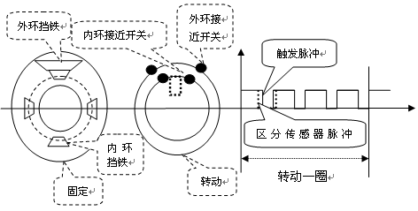
图5 触发和传感器区分信号产生方案
4 系统软件流程
单片机软件开发平台采用飞思卡尔专用集成开发平台Freescale CodeWarrior IDE8.3。整个软件系统采用模块式结构，按照面向过程的方法进行，其中串口、I²C总线通信采用中断方式。主从单片机模块划分如图6所示。
图6 主从单片机软件模块划分
4.1 主单片机流程
基本任务：主单片机主要负责接受上位机命令、向无线模块发送数据以及I²C总线系统运行管理，包括向各从机发送命令，接受从机发送到总线上的数据并重新打包等。
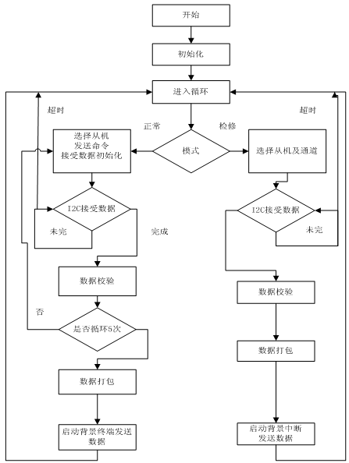
图7 主单片机程序流程
工作流程：没有触发信号时，主机处于等待状态。在开始采集触发信号（下降沿）到来后，主机继续等待采集结束信号（上升沿）。待触发信号上升沿到来后，如系统为正常工作模式，则依次巡检5个从机，接收从机所发送的各通道最大值信号，进行校验并重新打包，并将数据包发送到串口缓冲区；如系统为检修模式，则根据具体的通道，访问对应从机，接收从机所发送的通道连续数值信号，进行校验并重新打包，并将数据包发送到串口缓冲区，之后进入下一个采集循环。具体流程如图7所示。
4.2 从单片机流程
基本任务：从单片机接受主单片机工作模式命令，根据触发信号采集数据，并根据主机命令向总线发送数据。
工作流程：没有触发信号时，从机处于等待状态。在开始采集信号（下降沿）到来后，采集各通道信号，如系统为正常工作模式，循环采集各通道最大值信号；如系统为检修模式，则根据具体的通道，采集对应通道信号。待触发信号上升沿到来后，退出采集循环，并根据工作模式，将数据按照对应格式打包。待接收到主机访问命令后，将数据包发送到I²C总线缓冲区，之后进入下一个采集循环。具体流程如图8所示。
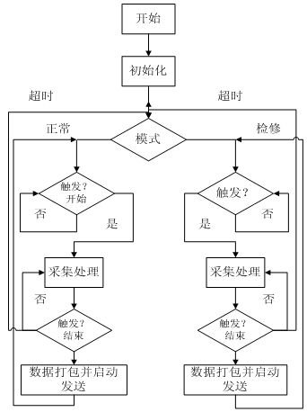
图8 从单片机程序流程
5 结束语
针对滑环结构的接触式板形检测仪的缺点与不足，采用无线通信方式，设计实现了多通道、嵌入式带钢板形信号采集系统，有效克服了滑环引起的可靠性、干扰等问题，巧妙的解决了检测辊的正反转、同组压磁式传感器区分等技术问题。实际研制的30个通道的板形信号采集系统已经经过多轮次的现场试验，试验表明，转速为10圈/秒、I²C总线为标准模式、串口波特率设置为57600时，数据采集和无线通信可靠无故障，可完全满足板形控制系统对数据实时性和精度要求。
参考文献:
[1]连家创,刘宏民．板厚板形控制［M］． 北京:兵器工业出版社. 1996: 10-49
[2]钟春生,庞玉华,毛小春. 板形检测方法研究趋向浅析[J]. 重型机械. 1998No.6:1-3
[3]王训宏,王快社等.新型接触式板形检测辊的研制[J].冶金设备.2005年12月第6期54-57
[4]于丙强 杨利波,孙建亮.冷轧带钢板形检测辊研究现状[J].轧钢.2011年4月第28卷第2期:44-46
[5]石燕,刘青.高速无线技术在带钢板形仪中的应用[J].电 子测量技术, 2008年8月第31卷第8期:103-105
[6]于丙强，杨利坡等嵌入式DSP 冷轧带钢板形信号处理系统研制[J].测控技术.2011年第30卷第8期:23-26
[7] 56F8013数据手册(中文). http://www.creader.com/news/20011219/200112190019.html
[8] 王欣峰,任淑萍. 基于Proteus的80C51单片机IIC 总线接口设计[J]. 机械管理开发.2011年10月第5期

作者简介：任哲平（1974- ），男，博研，副教授，专业：检测技术与自动化装置
邮箱：niucp1008@163.com
电话：13811435191
邮寄地址:北京丰台朱家坟五里一号院8-2-102
邮编：100072

